北辰教育学科教师辅导学案
学员编号： 年 级： 高 课 时 数： 3
学员姓名： 辅导科目： 数学 学科教师：
授课类型 | C ——例题 | T ——习题
教学目标 | 1．理解空间直线、平面位置关系的定义．  2．了解可以作为推理依据的公理和定理．  3．能运用公理、定理和已获得的结论证明一些空间位置关系的简单命题．  4．了解棱柱、棱锥、台、球的表面积和体积的计算公式．  5．会利用公式求一些简单几何体的表面积与体积．
星级 | ★★★
授课日期及时段 | 207年 9 月 日 8:00——10：00 10:10——12:10 12:50——14:50  15:00——17:00 17:30——19:30 19:40——21:40
教学内容

最新考纲1.立体几何初步是高考的重要内容，几乎每年都考查一个解答题，两个选择或填空题，客观题主要考查空间概念，三视图及简单计算；解答题主要采用“论证与计算”相结合的模式，即利用定义、公理、定理证明空间线线、线面、面面平行或垂直，并与几何体的性质相结合考查几何体的计算；2.重在考查学生的空间想象能力、逻辑推理论证能力及数学运算能力.考查的热点是以几何体为载体的垂直、平行的证明、平面图形的折叠、探索开放性问题等；同时考查转化化归思想与数形结合的思想方法.



INCLUDEPICTURE "热点突破.tif" \* MERGEFORMAT
热点一 平行、垂直关系的证明与体积的计算(规范解答)
以空间几何体(主要是柱、锥或简单组合体)为载体，通过空间平行、垂直关系的论证命制，主要考查公理4及线、面平行与垂直的判定定理与性质定理，常与平面图形的有关性质及体积的计算等知识交汇考查，考查学生的空间想象能力和推理论证能力以及转化与化归思想，一般以解答题的形式出现，难度中等.
【例1】 (满分12分)(2015·全国Ⅰ卷)如图，四边形ABCD为菱形，G为AC与BD的交点，BE⊥平面ABCD.
INCLUDEPICTURE "SW166.tif" \* MERGEFORMAT 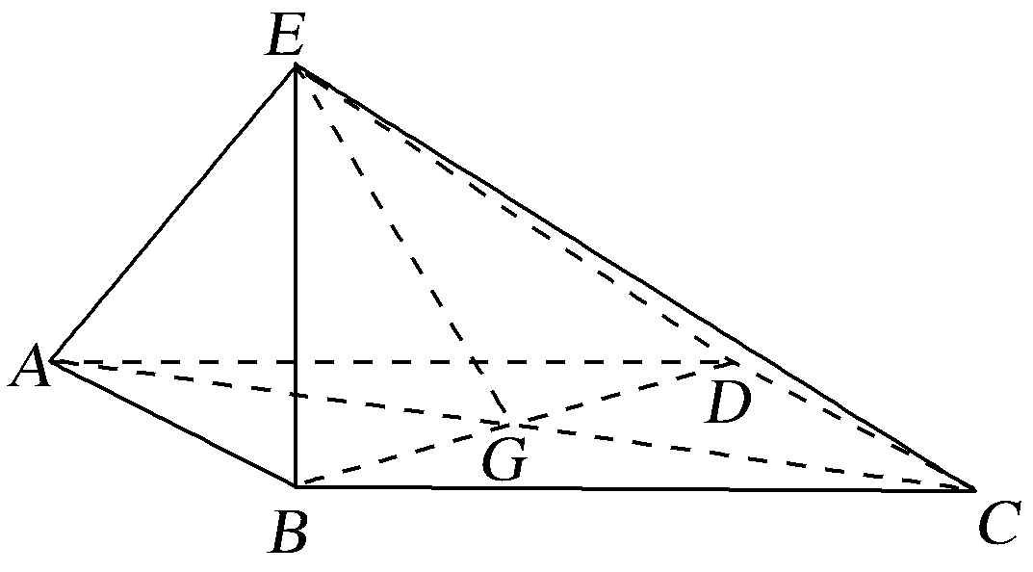
(1)证明：平面AEC⊥平面BED；
(2)若∠ABC＝120°，AE⊥EC，三棱锥E－ACD的体积为，求该三棱锥的侧面积.

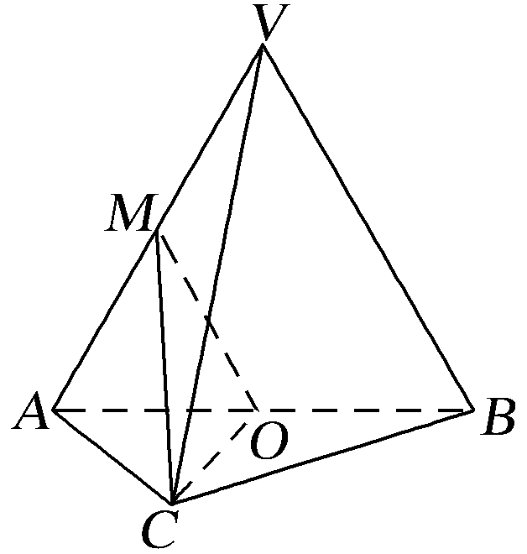
【训练1】 (2017·郑州模拟)在三棱锥V－ABC中，平面VAB⊥平面ABC，△VAB为等边三角形，AC⊥BC且AC＝BC＝，O，M分别为AB，VA的中点.
(1)求证：VB∥平面MOC；
(2)求证：平面MOC⊥平面VAB；
(3)求三棱锥V－ABC的体积.

热点二 平面图形折叠成空间几何体
先将平面图形折叠成空间几何体，再以其为载体研究其中的线、面间的位置关系与计算有关的几何量是近几年高考考查立体几何的一类重要考向，它很好地将平面图形拓展成空间图形，同时也为空间立体图形向平面图形转化提供了具体形象的途径，是高考深层次上考查空间想象能力的主要方向.
【例2】 (2016·全国Ⅱ卷)如图，菱形ABCD的对角线AC与BD交于点O，点E，F分别在AD，CD上，AE＝CF，EF交BD于点H，将△DEF沿EF折到△D′EF的位置.
(1)证明：AC⊥HD′；
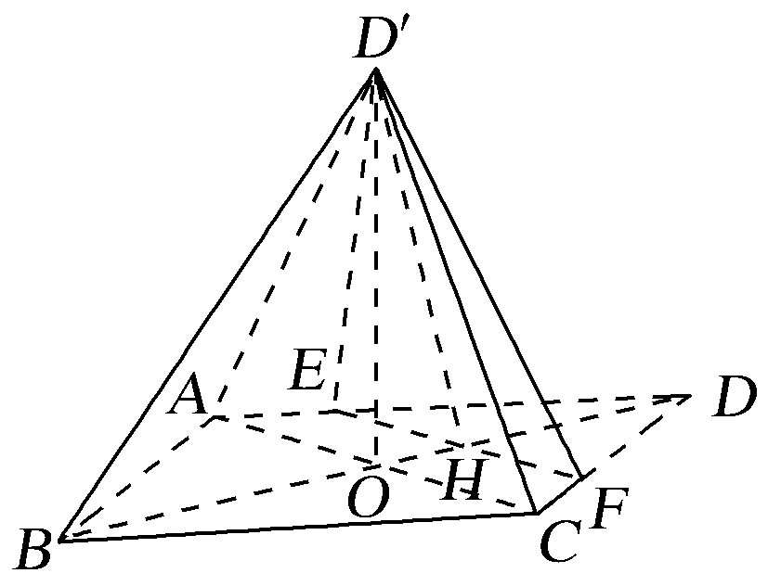
(2)若AB＝5，AC＝6，AE＝，OD′＝2，求五棱锥D′－ABCFE的体积.

【训练2】 (2017·秦皇岛调研)如图1所示，在Rt△ABC中，∠C＝90°，D，E分别为AC，AB的中点，点F为线段CD上的一点，将△ADE沿DE折起到△A₁DE的位置，使A₁F⊥CD，如图2所示.
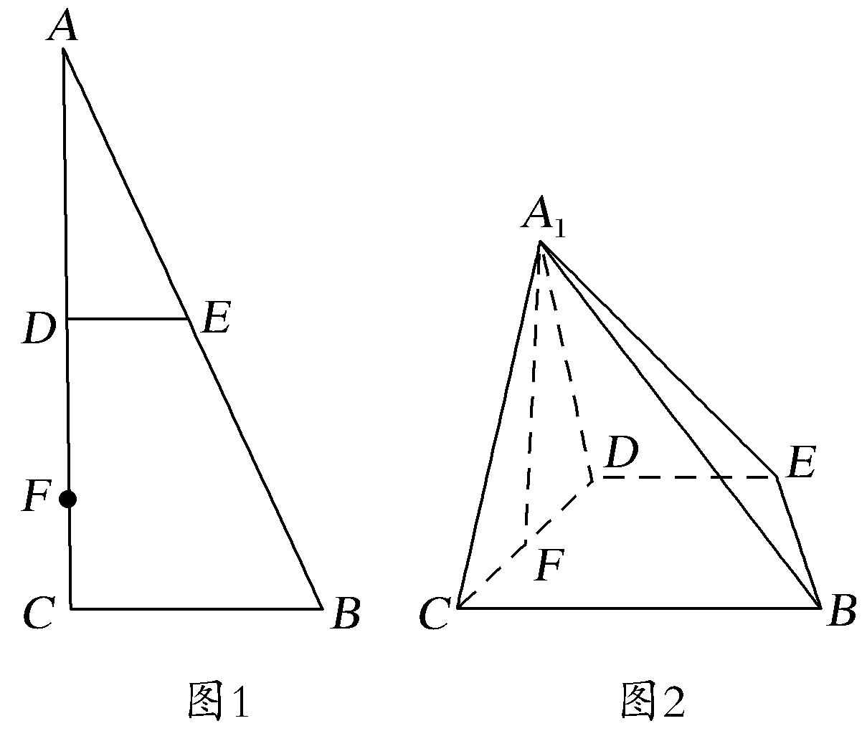
(1)求证：A₁F⊥BE；
(2)线段A₁B上是否存在点Q，使A₁C⊥平面DEQ？说明理由.

热点三 线、面位置关系中的开放存在性问题
是否存在某点或某参数，使得某种线、面位置关系成立问题，是近几年高考命题的热点，常以解答题中最后一问的形式出现，一般有三种类型：(1)条件追溯型；(2)存在探索型；(3)方法类比探索型.
【例3】 (2017·哈尔滨质检)如图所示，在四棱锥P－ABCD中，底面ABCD是边长为a的正方形，侧面PAD⊥底面ABCD，且E，F分别为PC，BD的中点.
(1)求证：EF∥平面PAD；
(2)在线段CD上是否存在一点G，使得平面EFG⊥平面PDC？若存在，请说明其位置，并加以证明；若不存在，请说明理由.
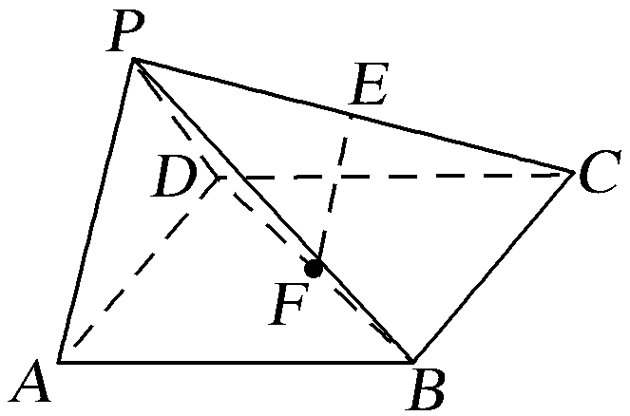

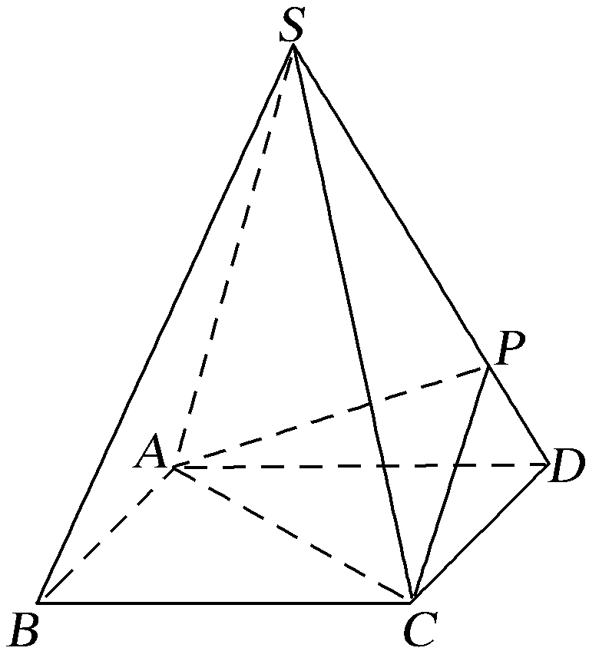
【训练3】 (2017·湖南师大附中检测)如图，四棱锥S－ABCD的底面是正方形，每条侧棱的长都是底面边长的倍，P为侧棱SD上的点.
(1)求证：AC⊥SD；
(2)若SD⊥平面PAC，则侧棱SC上是否存在一点E，使得BE∥平面PAC？若存在，求SE∶EC；若不存在，试说明理由.



INCLUDEPICTURE "热点训练.tif" \* MERGEFORMAT
(建议用时：70分钟)
1.如图所示，在四棱锥P－ABCD中，平面PAD⊥平面ABCD，AB＝AD，∠BAD＝60°，E，F分别是AP，AD的中点.
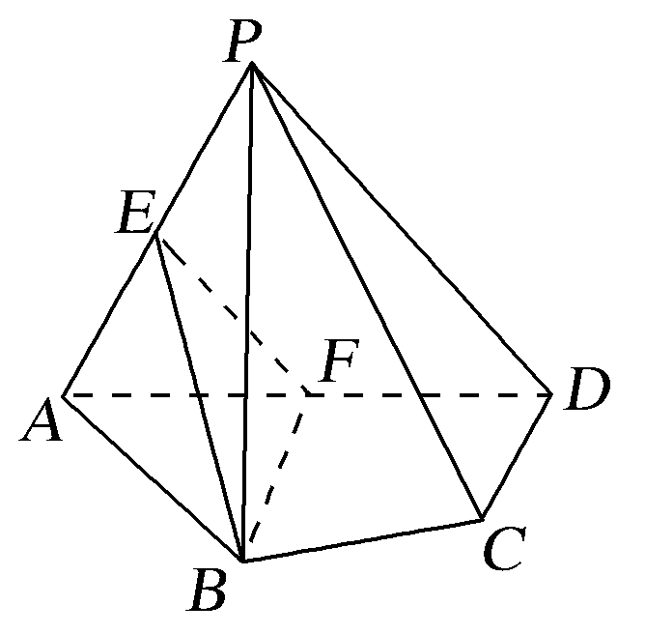
求证：(1)直线EF∥平面PCD；
(2)平面BEF⊥平面PAD.

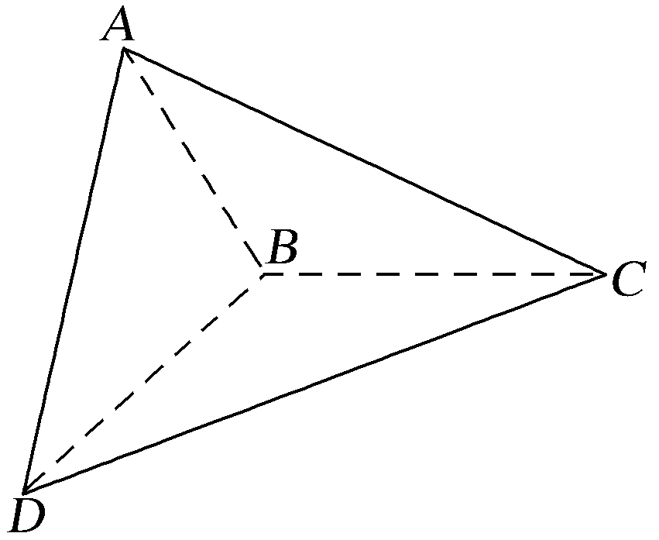
2.(2017·石家庄质检)如图，已知△ABC和△DBC所在的平面互相垂直，且AB＝BC＝BD＝1，∠ABC＝∠DBC＝120°.
(1)在直线BC上求作一点O，使BC⊥平面ADO，写出作法并说明理由；
(2)求三棱锥A－BCD的体积.

3.(2016·西安模拟)如图，在长方形ABCD中，AB＝2，BC＝1，E为CD的中点，F为AE的中点，现在沿AE将三角形ADE向上折起，在折起的图形中解答下列问题：

(1)在线段AB上是否存在一点K，使BC∥平面DFK？若存在，请证明你的结论；若不存在，请说明理由；
(2)若平面ADE⊥平面ABCE，求证：平面BDE⊥平面ADE.

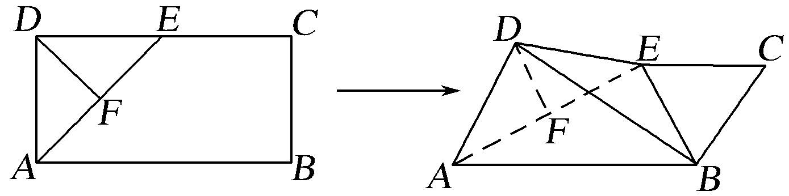

4.(2017·合肥质检)如图，直角三角形ABC中，A＝60°，沿斜边AC上的高BD将△ABD折起到△PBD的位置，点E在线段CD上.

(1)求证：PE⊥BD；
(2)过点D作DM⊥BC交BC于点M，点N为PB的中点，若PE∥平面DMN，求的值.

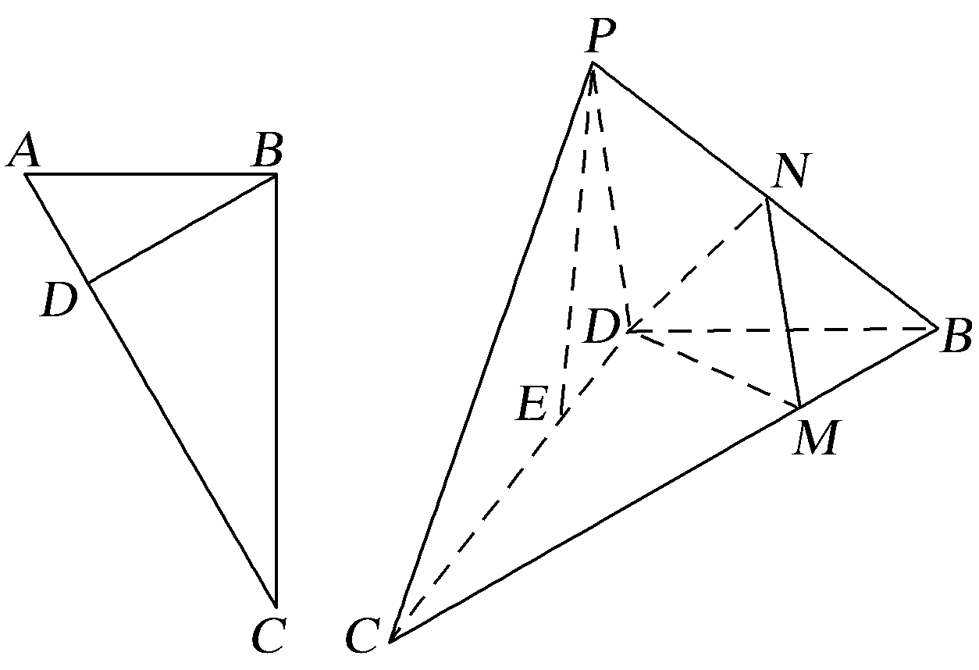

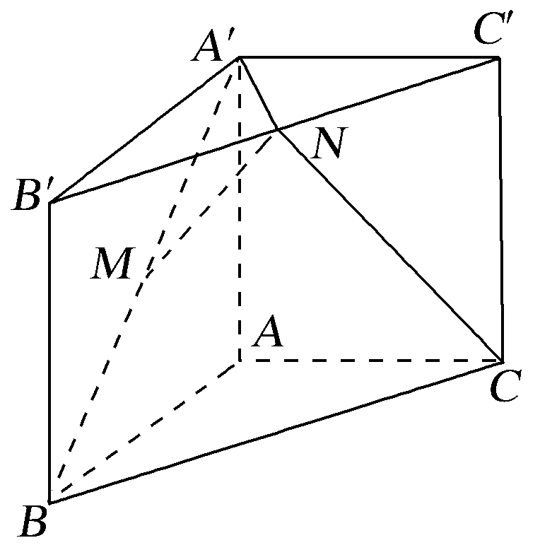
5.(2017·长沙雅礼中学模拟)如图，已知三棱柱ABC－A′B′C′的侧棱垂直于底面，AB＝AC，∠BAC＝90°，点M，N分别为A′B和B′C′的中点.
(1)证明：MN∥平面AA′C′C；
(2)设AB＝λA′A，当λ为何值时，CN⊥平面A′MN，试证明你的结论.

6.(2016·全国Ⅰ卷)如图，已知正三棱锥P－ABC的侧面是直角三角形，PA＝6，顶点P在平面ABC内的正投影为点D，D在平面PAB内的正投影为点E，连接PE并延长交AB于点G.
(1)证明：G是AB的中点；
(2)在图中作出点E在平面PAC内的正投影F(说明作法及理由)，并求四面体P－DEF的体积.

